##### 智器云南京信息科技有限公司

佛山增量功能系统设计

实体图片展示

廖明

2017

目录

1. 变更记录 2

2. 综述 3

2.1. 需求背景 3

2.2. 编写目的 3

2.3. 术语定义 3

2.4. 约定 3

3. 总体设计 3

3.1. 概述 3

3.2. 设计思路 4

3.3. 总体架构 5

3.3.1. 总体框架 5

3.3.2. 协作关系 6

3.3.3. 工作流程 6

4. 公共设计 7

4.1. 安全性设计 7

4.2. 健壮性设计 7

4.3. 兼容性设计 7

4.4. 扩展性设计 7

5. 子系统设计 7

6. 配置设计 7

7. 接口设计 8

7.1. 前端向后端查询多媒体文件的地址 8

7.2. 前端向客户的媒体服务器请求媒体资源 9

8. 补充说明 9

9. 参考资料 9

# 变更记录

|  |  |  |  |
| --- | --- | --- | --- |
| 时间 | 版本号 | 变更人 | 备注 |
| 2017-10-14 | V1.0 | 廖明 | 创建文档 |
|  |  |  |  |

# 综述

## 需求背景

佛山项目上线后，用户提出希望能在可视化分析中，当选中车辆等实体时，能够将车辆的图片显示出来。

## 编写目的

说明功能整体设计的考虑，工作流程，子模块之间的协作，以及接口的定义。

## 术语定义

## 约定

# 总体设计

## 概述

考虑到实体的图片展示可以丰富当前系统的信息展示内容，在设计上满足佛山用户需求的同时，应尽量满足可灵活配置，可扩展的原则，以适应将来更多样化的需求。

图片数据通常不保存在天网系统内部，因此在设计中还需要考虑到与客户系统对接的

的处理，尽量不与客户系统强耦合。

## 设计思路

1. 前端如何展示实体的关联照片

根据UE的设计，计划在可视化分析页面，右边的属性栏中展示图片，以及图片的

翻页，如果点击属性中的图片则放大显示，放大的图片以浮动窗的形式展示。

缩略图：

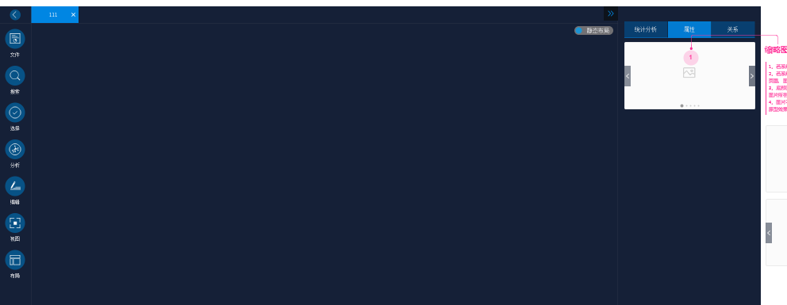

放大图：

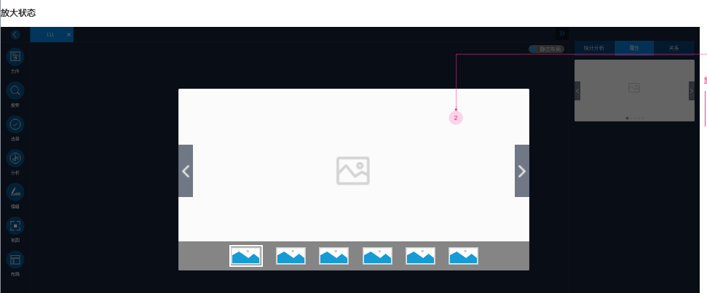

具体的原型设计，请参考补充说明。

前端展示图片窗口的条件：

当选中实体并显示属性前，前端向后端发起查询，查询当前实体是否有关联

的图片资源，如果有，则显示图片窗口，否则不展示图片窗口，如果该实体根据配置有图片但是图片获取失败，则显示普遍窗口，并提示“无法获取图片”。

1. 后端的处理方式

后端通过实体<->照片的映射配置，来管理实体的照片链接。后端根据前端的

Http请求，获取其中的需要查询照片的实体的照片索引（通常是实体的某个属性，

例如，车辆实体，通过车辆号牌索引），并根据该索引，在Mongo中查询上述的映射

配置，如果有结果返回，说明该实体有照片可供展示。

配置中需要指定可供查询的数据表，根据前端提供的索引查询此表，获取图片的

路径信息，并返回给前端。

详细的配置，请参考配置设计。

1. 前端获取图片

目前佛山的客户通过返回URL的方式提供图片，后端查询到URL后，返回给前端，

前端根据URL（或URL 列表）直接访问图片服务器，渲染图片。

上述前后端的接口，请参考接口设计。

## 总体架构

### 总体框架

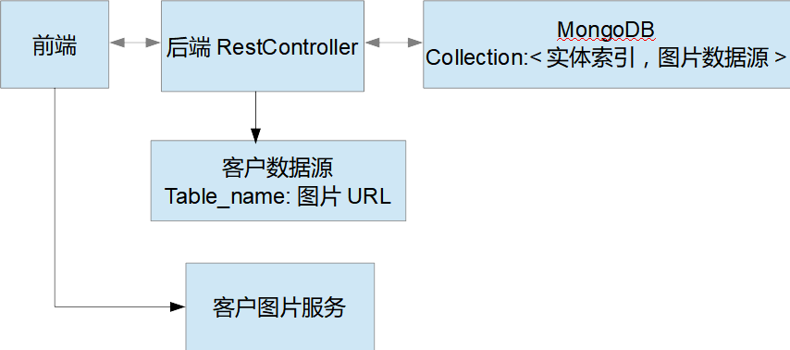

### 协作关系

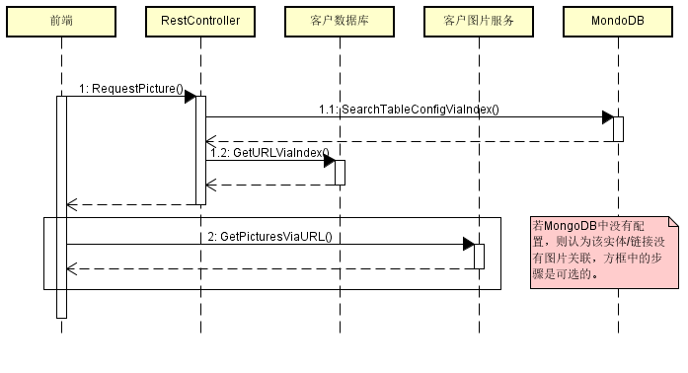

### 工作流程

参考协作关系

# 公共设计

## 安全性设计

## 健壮性设计

## 兼容性设计

## 扩展性设计

客户数据库，即，提供图片的URL list查询的数据库，以数据源的形式接入，结合

<实体索引,数据源>的映射关系，基本上可以需要展示照片的实体的扩展。

# 子系统设计

# 配置设计

<实体索引,数据源>的映射关系设计。

实体可以关联到图片、音频或者是视频，此处的考虑是不区分关联的媒体的类型，天网系统只关心实体用来做索引的属性，以及用来查找资源地址（URL）的数据源。假设关联的多媒体信息均可通过URL的方式访问到，天网系统后端最终返回资源地址给前端。

如果多媒体信息无法直接通过URL访问，则考虑在后端增加代理功能，并在配置中添加一栏”Proxy”配置，表示是否需要通过后端代理访问资源，并关联到相关的代理配置。这个过程更加复杂，由于从佛山方面获取的信息显示南海分局的图片资源可以在内网直接访问，因此暂时不考虑代理的模式。

在MongoDB的hyjj库中增加一个Collection：MultiMediaMapping

包含内容：

|  |  |
| --- | --- |
| 字段名 | 描述 |
| ID | 实体/链接ID |
| IndexName | 作为索引的实体/链接的属性名称 |
| ds | 访问该数据源，查找资源的地址 |
| tableName | 在该表中，使用indexName的值进行查找 |

# 接口设计

## 前端向后端查询多媒体文件的地址

请求消息:

|  |  |
| --- | --- |
| 接口所属类 | MediaFileRestController |
| 映射主路径 | /api/v1 |
| 映射子路径 | /getMediaFile/{ID}/{indexName} |

应答消息：

|  |  |
| --- | --- |
| Reponse-code | 200表示没有错误发生/其它表示后台报错 |
| Body | Application/json格式，返回URL list，如果没有body，表示没找到关联的媒体资源。 |

## 前端向客户的媒体服务器请求媒体资源

【请求和应答消息，希望客户能提供一个范例】

# 补充说明

补充云超的前端设计原型：



# 参考资料